软件说明书
冰箱库存管理 V0.1.0
Android客户端
编制日期：2026年11月13日

一、软件概述与运行条件
本软件为个人及家庭提供冰箱食材照片记录、分区库存、到期检查、处置历史和提醒设置。当前材料使用既有Android验收截图和真实源码，展示内容为测试食材数据。截图来自开发预览，不证明已完成应用市场发行或所有端真机验收。
Android 7.0及以上，具有摄像头、本地存储和通知能力。安装与设备架构相匹配的APK；当前开发预览包需允许对应来源安装。相机和通知可拒绝授权，软件应展示对应状态；联网反馈与游客会话需要平台运行配置。照片只保存在本机，删除应用或清理数据可能导致本地记录丢失。
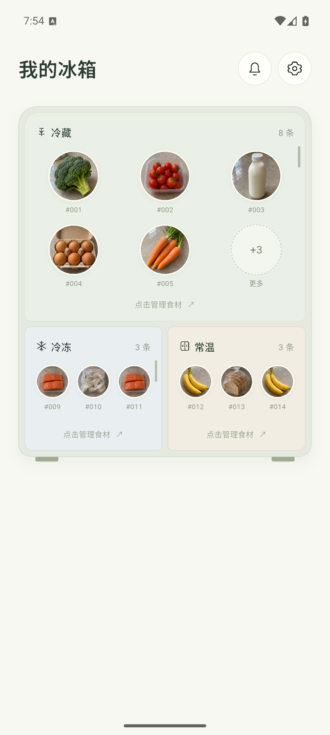
图：软件首页示例

二、首次进入与协议确认
首次进入阅读用户协议与隐私政策；同意后进入首页。拒绝时停留在入口。设置内可再次阅读政策，撤回同意后重新进入协议步骤。
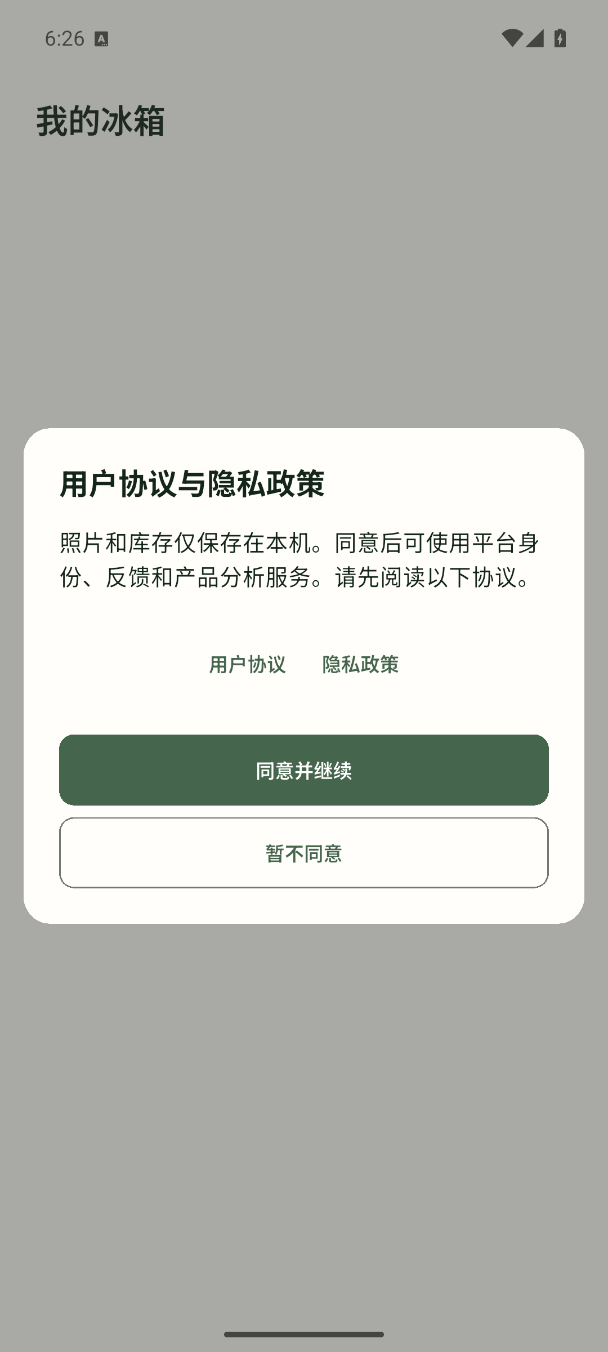
图：首次进入与协议确认

三、首页与冷藏冷冻分区
通过顶部区域切换查看冷藏与冷冻食材，照片卡片承载食材信息。点击食材进入详情，点击入库进入拍摄页面。无库存时显示引导入口，不虚构食材。
图：首页与冷藏冷冻分区

四、相机权限与拍照入库
点击拍照且未授权时，Android先显示相机用途解释，再请求系统权限。相机使用完整页面，支持拍照与相册入口。照片不会自动上传；权限拒绝时可使用可用的替代路径或前往系统设置。
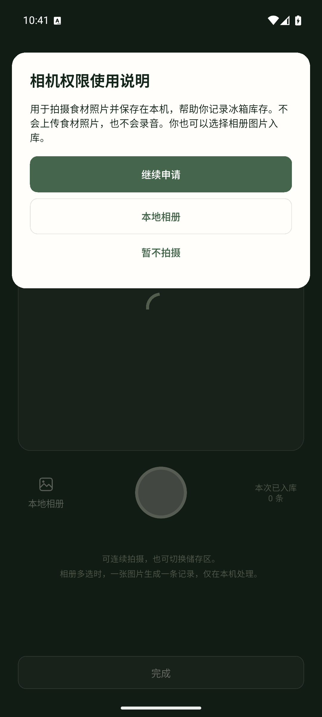
图：相机权限与拍照入库

五、记录详情与编辑
在详情查看照片和记录字段，编辑名称、数量、区域与日期并保存。删除前确认；取消编辑不提交新内容。图片与库存记录的持久化由应用统一处理。
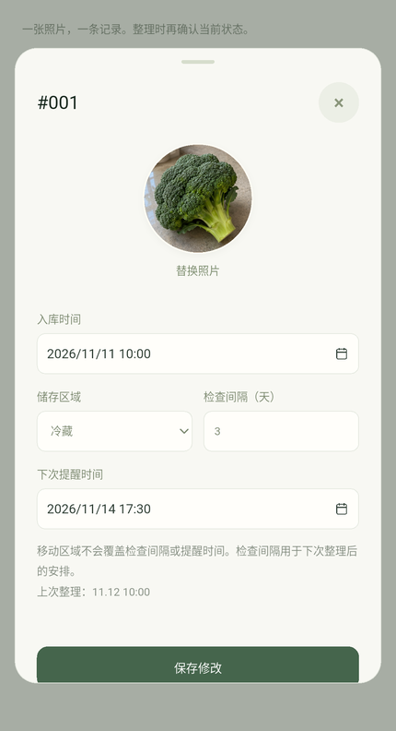
图：记录详情与编辑

六、库存检查与撤销
检查页面展示待处理食材。对条目选择用掉、丢弃或保留，结果更新库存和历史；支持撤销可恢复的操作。检查后的状态用于后续提醒判断。
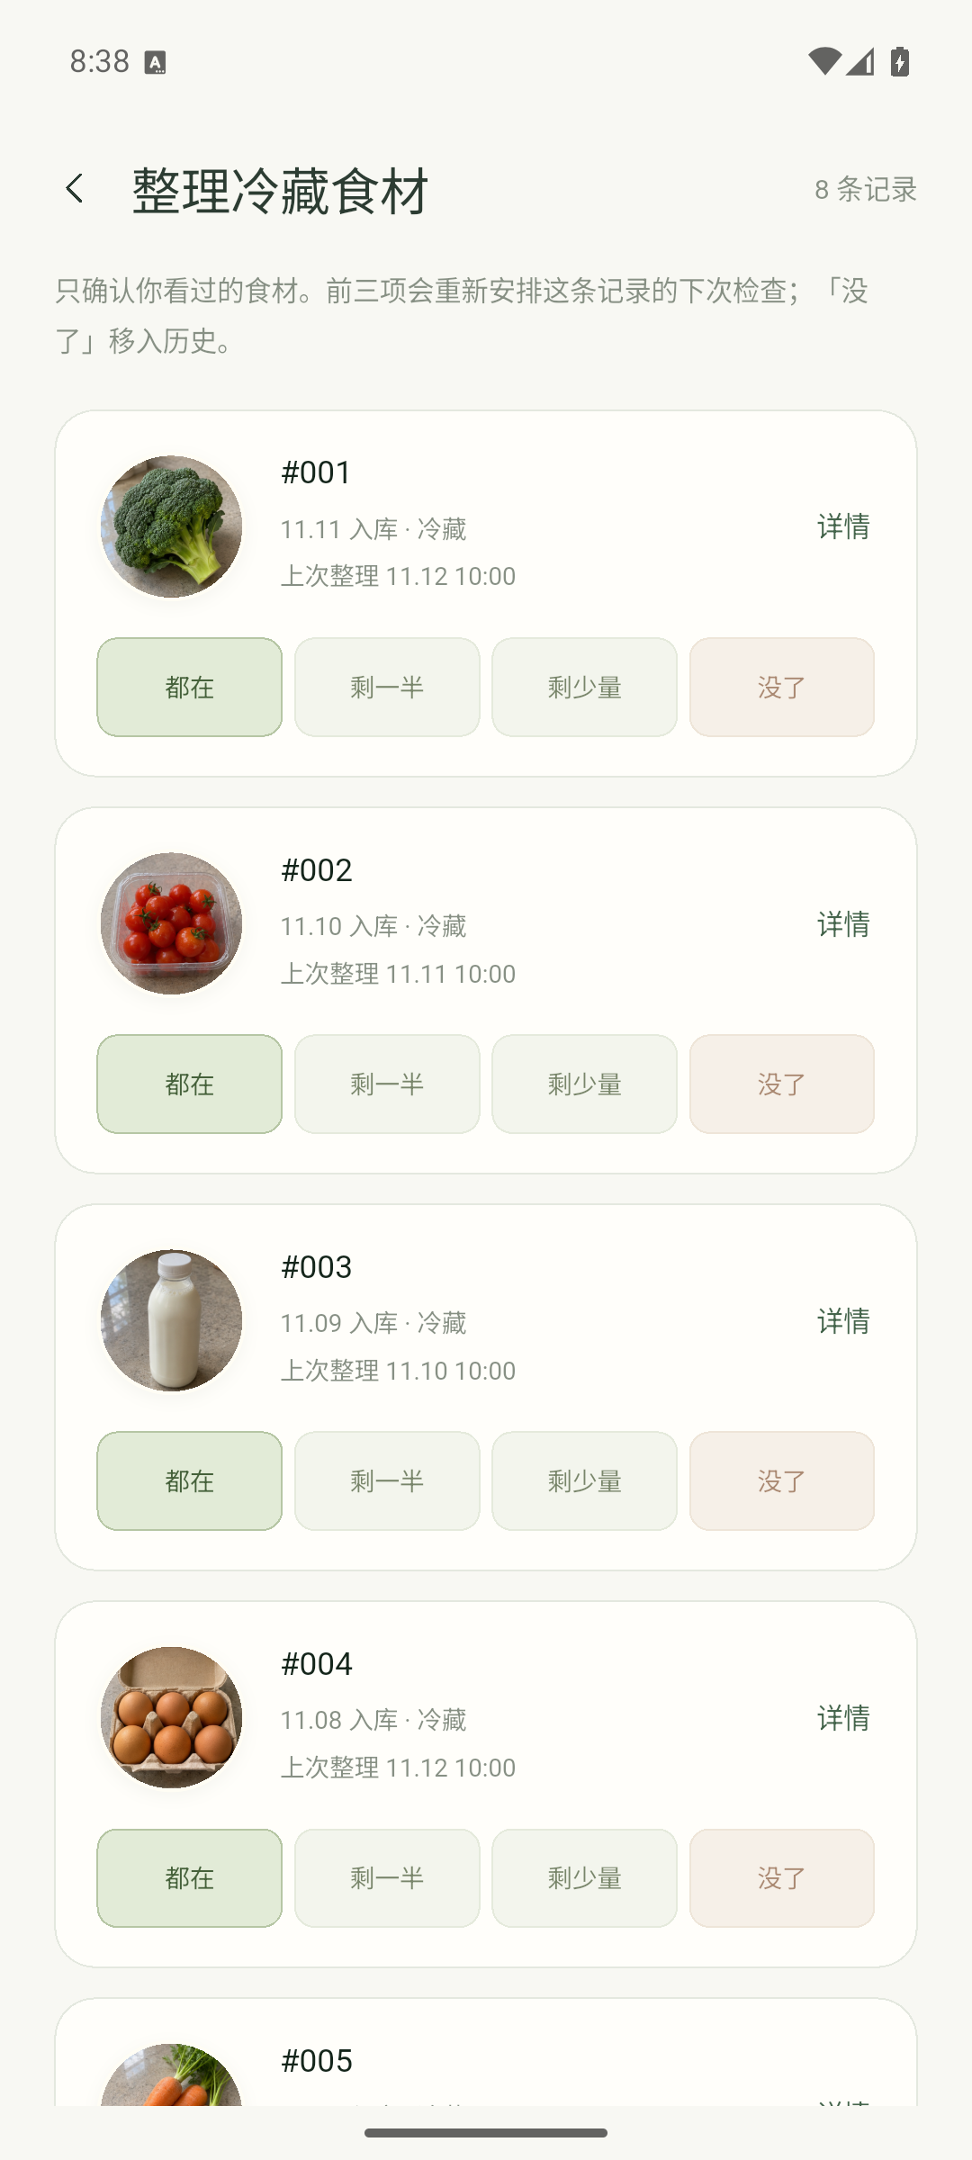
图：库存检查与撤销

七、通知中心与处理结果
通知展示待检查内容，点击进入对应检查页面。已处理与待处理状态区分展示，处理后不继续显示为未完成。系统通知权限或计划不可用时，按实际状态显示说明。
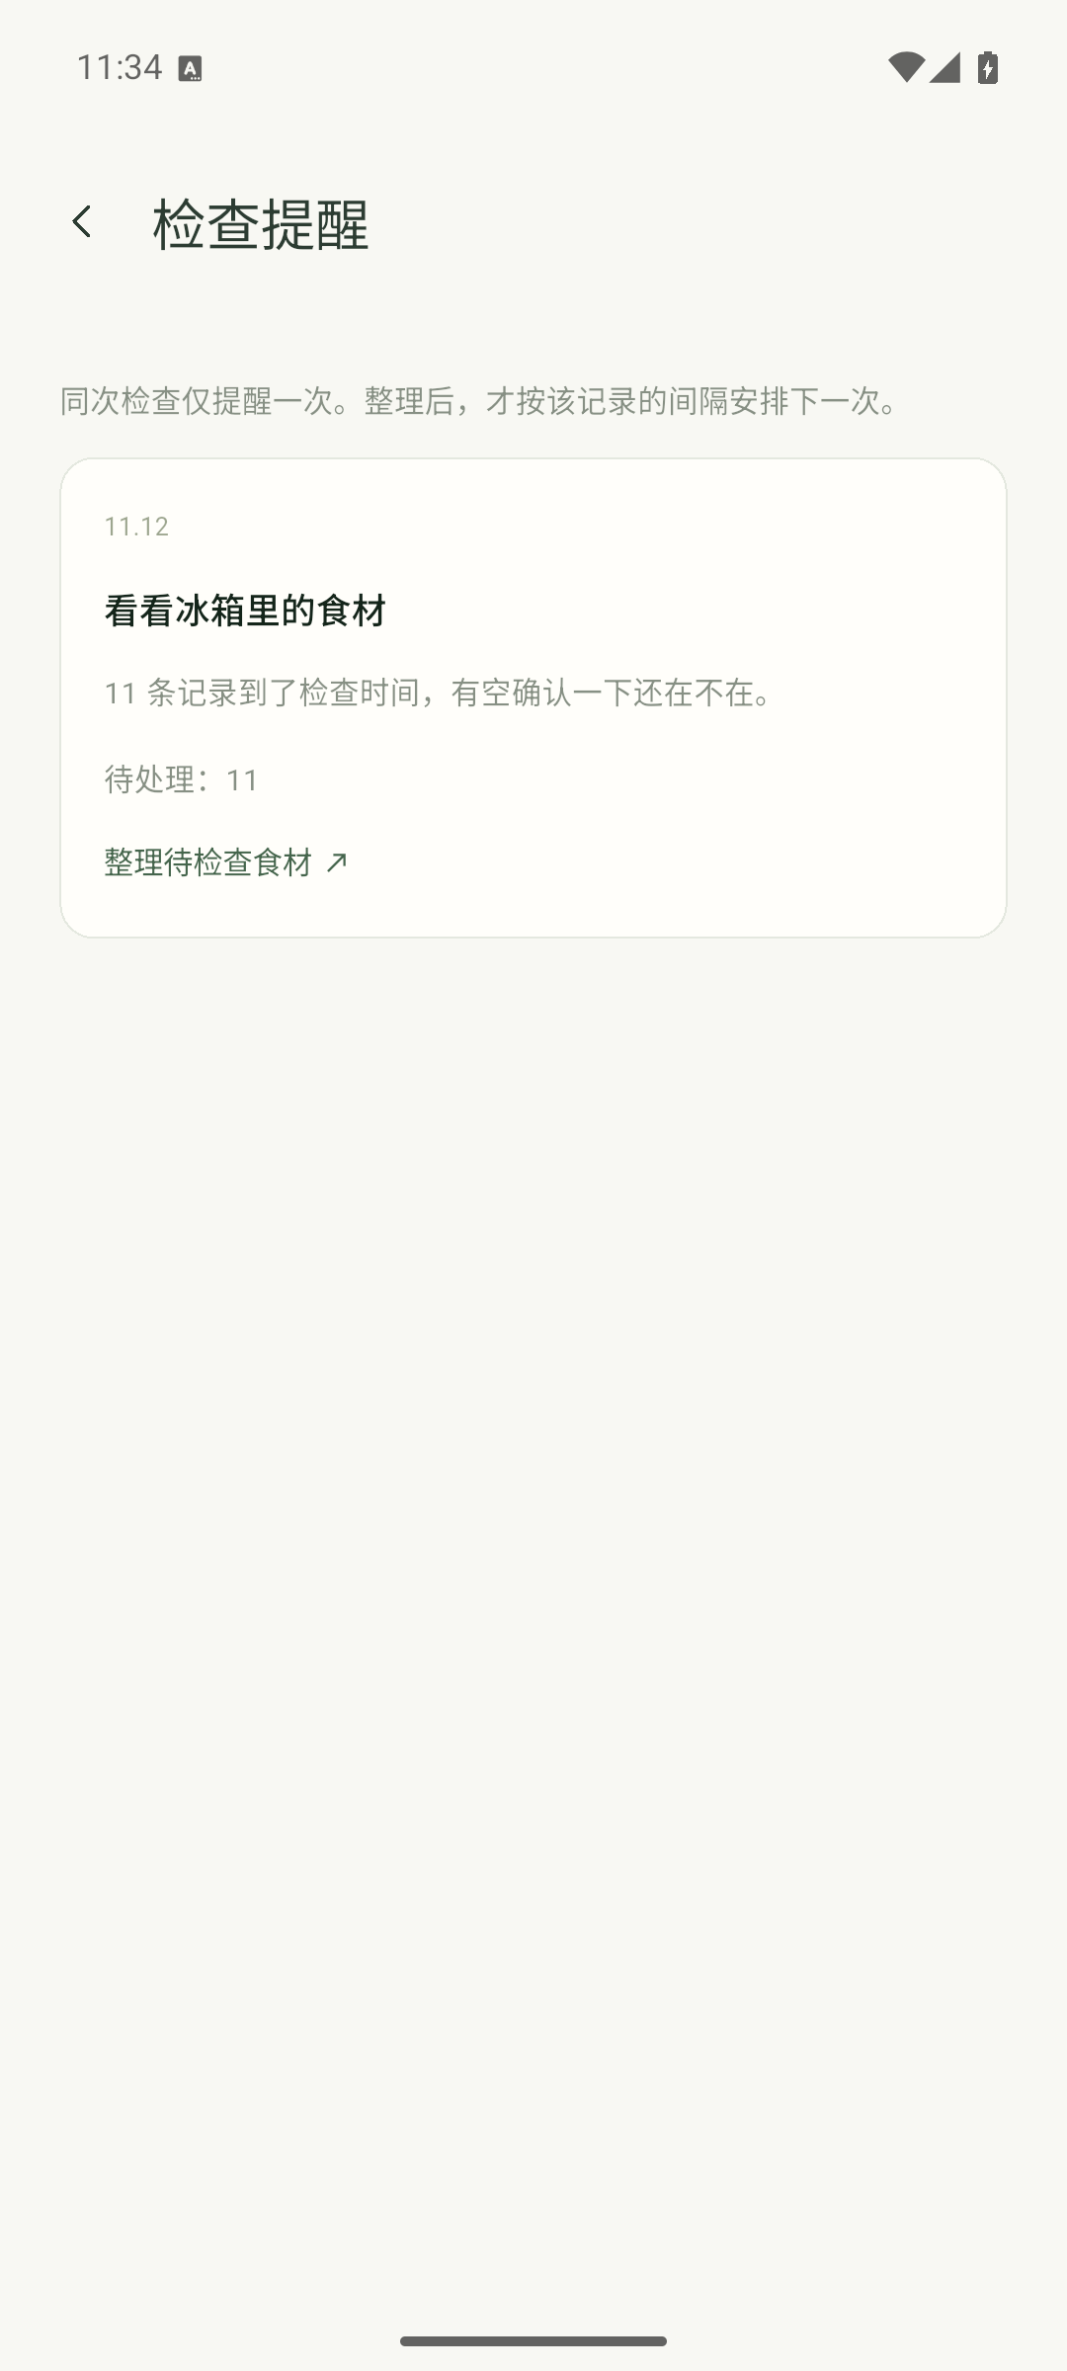
图：通知中心与处理结果

八、历史记录
历史记录反映实际发生的入库和处置。用户可按界面查看条目与时间，空记录使用空状态。历史与当前库存相互关联，撤销后应更新对应记录。
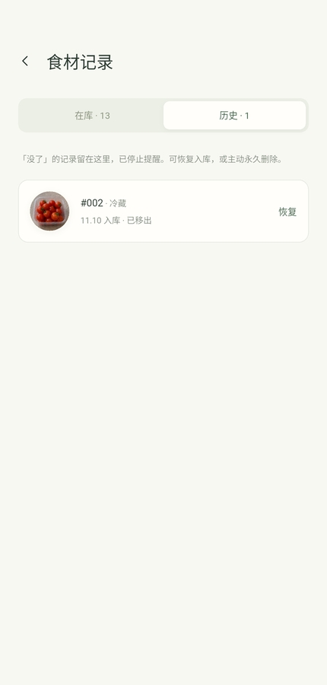
图：历史记录

九、设置与隐私入口
设置提供语言、主题、提醒及账号相关选项。页面底部可打开用户协议、隐私政策和反馈，备案信息位于页脚。反馈支持草稿和失败重试；服务未配置时明确显示不可用，不报告虚假成功。
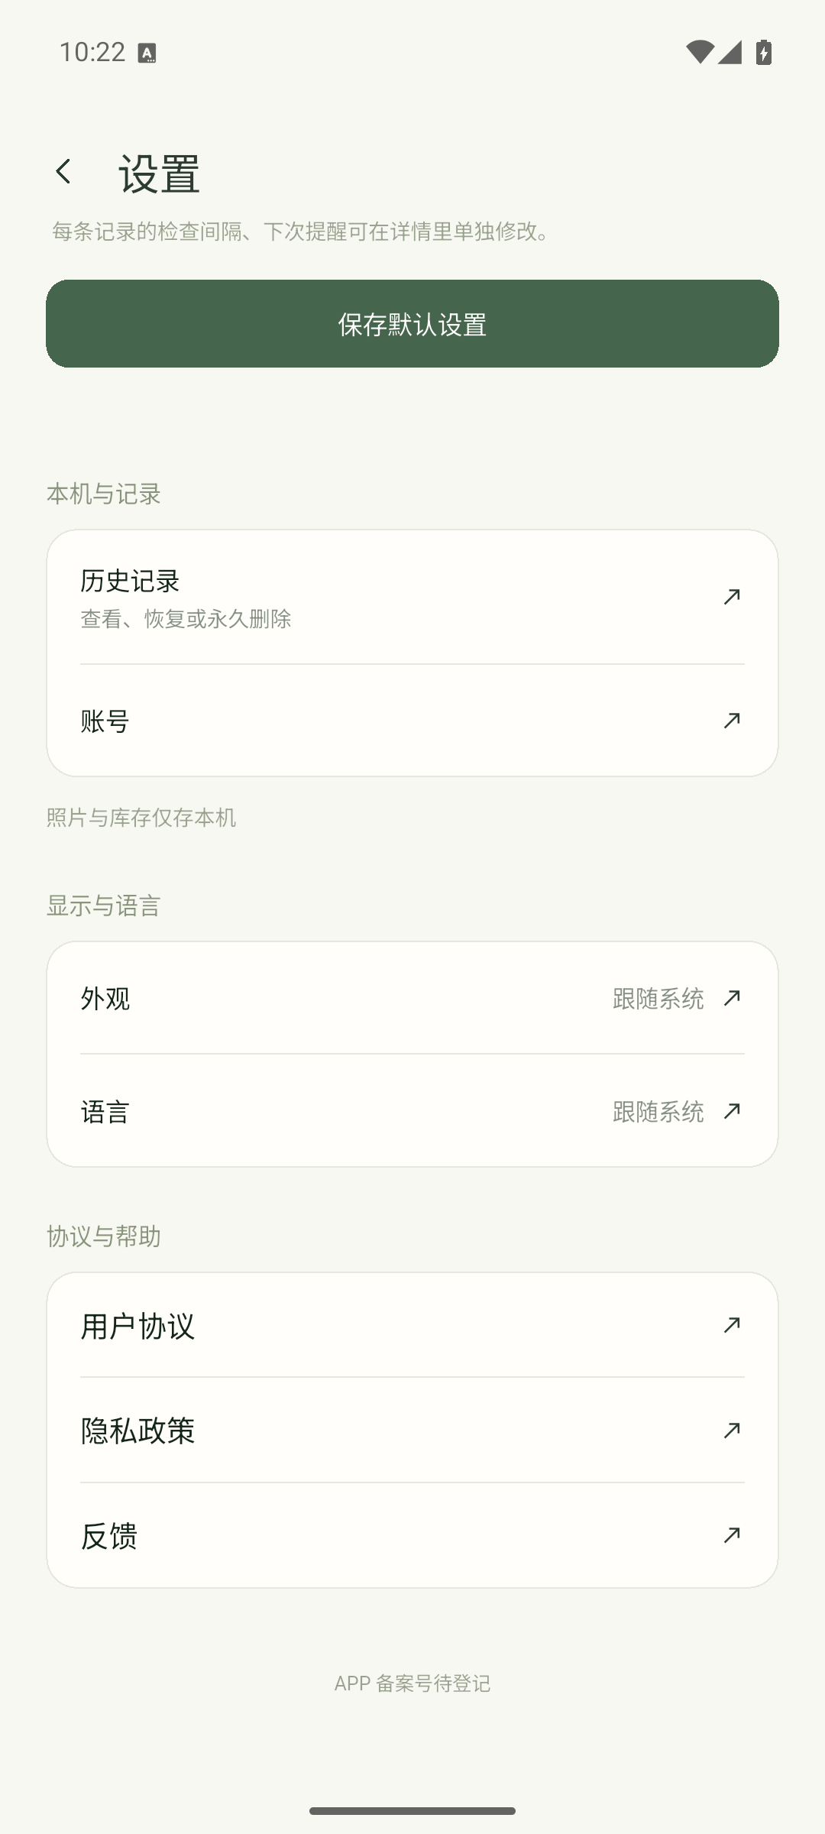
图：设置与隐私入口

